关于做好2020届毕业生团员团组织关系
转出工作的通知

各学院团委：
根据2020届毕业生离校工作安排，结合疫情防控中心工作，校团委将分散时段为毕业生办理团组织关系转出手续。现将有关事宜通知如下。
一、线下“团组织关系转出”办理方式
（一）办理团员证的转出手续
以团支部为单位，将团员证收齐后（丢失团员证的如需补办，需提供1寸照片1张，费用5元，通过校园一卡通现场缴费），由班级负责人持离校通知单、《※※学院2020届毕业生补办团员证信息汇总表》（附件1）和团员证在指定时段到知行楼314统一办理团组织关系转出手续。
办理期间，不受理个人团员证补办申请；无离校通知单的班级将不予办理；考取本校研究生的不需办理；因疫情未返校或其他原因不能及时提供团员证的毕业生团员，可暂缓办理团员证转出手续，但须登记于《※※学院2020届毕业生暂不办理团员证转出信息汇总表》（附见2）。登记暂缓办理团员证转出的团员须在6个月内联系学院团委补办，校团委将定期以学院为单位进行集中补办，逾期造成相关后果由毕业生团员自行负责。
（二）开具毕业生团组织关系介绍信
持《※※学院2020届毕业生团组织关系转出需开具介绍信信息汇总表》（附件3），经学院团委盖章，以学院为单位在指定时段到知行楼314开具团组织关系介绍信。
毕业生团员是否需要以团组织关系介绍信的方式进行团关系线下转接具体须咨询待转入团组织。若待转入团组织仅要求通过“智慧团建”系统完成线上转接，不需要收取团组织关系介绍信，则可不必开具。另，为加快办理效率，请需要开具团组织关系介绍信的毕业生团员预先填写、打印团组织关系介绍信模板（附件4），以学院为单位收齐后统一办理。
（三）时间安排
各学院办理线下团组织关系转接时段安排详见附件5。为降低人员聚集，请各学院负责毕业生团组织关系转出工作的学生干部按规定时段至知行楼314办理相关手续。请提前准备好有关材料，严格在规定时段内办理。
二、“智慧团建”系统毕业学生团员团组织关系转接办理
根据《关于加强新形势下发展团员和团员管理工作的意见》（中青发〔2016〕6号）等相关文件的规定。线上团组织关系转接应与线下同步进行，且二者去向应一致。
毕业学生团员团组织关系网上转接继续通过“智慧团建”系统进行（https://zhtj.youth.cn/zhtj/）。在“智慧团建”系统中，转接可通过学院团委、毕业生团员所在团支部、转入团组织或团员个人申请的方式发起，将团组织关系转入学习、工作单位或户籍（居住）地的团组织。
（一）“智慧团建”系统团关系转接类型
“智慧团建”系统团关系转接类型分为以下8类，学院各级团组织和毕业生团员参照“智慧团建”系统毕业学生团员团组织关系转接业务操作说明（附件6），并结合《毕业学生团员团组织关系转接指引图》（附件7）进行转接。其他常见问题见附件8。
1. 已落实工作单位（含自主创业）的毕业学生团员。由团员个人、所在学院团委、所在团支部或毕业后工作单位团组织通过“智慧团建”系统申请将团组织关系转接至工作单位团组织；工作单位尚未建立团组织的,应转接至工作单位所在地的乡镇街道团组织，所在地青年之家已建立团组织的，也可转至青年之家团组织（下同）。如因乡镇街道团（工）委书记空缺等情况，乡镇街道团组织确有困难接收的，应将团组织关系转接至县级团组织直接建立的“流动团员团支部”（下同），并由县级团组织在一年内将团组织关系转出。
2. 升学的毕业学生团员。由升学（录取）学校团组织在“智慧团建”系统上创建新生所属的团组织，待新入学的学生团员团组织关系转入。学院各级团组织和团员本人也可在升学（录取）学校新生团组织创建后，登录“智慧团建”系统申请将团组织关系转出。
3. 毕业后参军入伍的学生团员。学院各级团组织或团员本人在“智慧团建”系统上发起团组织关系转接申请，由省级团组织负责审核，审核通过后将进入特殊单位专属库进行集中管理。同时，毕业学生团员须按有关规定办理线下团组织关系转接手续。毕业后到涉密单位工作的学生团员在“智慧团建”系统中的转接参照此类型处理。
4. 离校前尚未落实就业去向的毕业学生团员。我校各级团组织或团员本人通过“智慧团建”系统申请将团组织关系转接至团员本人居住地、户籍所在地或生源地的乡镇街道“流动团员支部”。
5. 出国（境）学习研究的毕业学生团员。参考《中国共产党党员教育管理工作条例》和党组织关系管理的有关规定（组通字〔2015〕33号），按照党、团一致的原则将团组织关系保留在原就读学校。毕业生团员离校出国（境）前，学院团委应要求其提交保留团组织关系的书面申请，说明在境外学习研究的地点、时间期限、境内联系人和联系方式等情况。由校团委审批后，统一登记造册备案，并由学院各级团组织或团员本人发起，将团组织关系转接到校团委统一建立的“出国（境）学习研究团支部”，进行集中管理。团员在国（境）外期间，应定期汇报个人情况，履行团员基本义务。
6. 出国（境）工作的毕业学生团员。因公出国（境）的毕业生团员，在出国（境）前将其团组织关系转至派出单位的团组织。因私出国（境）的毕业学生团员（求学除外），在出国（境）前将其团组织关系转接至户籍所在地或本人、父母居住地的乡镇街道团组织。
7. 延迟毕业的学生团员。学院团委须对此类团员在“智慧团建”系统中做好标记（标记方法见附件6），并由学院各级团组织或团员本人发起，将团组织关系转接到校团委统一建立的“延迟毕业团支部”，进行集中管理。
8.往届已毕业团员。对于目前部分学校团组织尚存在少量未转出的2018、2019届毕业学生团员，应当按照毕业学生团员团组织关系转接规范的要求，尽快将其团组织关系转出至相应单位。毕业班团组织中的团员若已经全部转出，学院团组织应在系统中将该团组织删除。
（二）团组织关系转入、转出的审核
由毕业生团员发起，或待转入团组织发起的团组织关系转接，学院团委或团支部在收到团组织关系转出申请后，应及时在“智慧团建”系统中的“业务办理”—“组织关系转接审批”中按规定进行审核操作，避免耽误毕业生团员团组织关系的转接。
（三）工作推进时间要求
6月30日前，全体2020届毕业生团员须100%发起团组织关系转接申请。9月起，推进升学的毕业学生团员团组织关系转接工作。9月30日前，应完成所有毕业生团员的团组织关系转出工作。

附件：1.※※学院2020届毕业生补办团员证信息
汇总表
2.※※学院2020届毕业生暂缓办理团员证转出信息汇总表
3.※※学院2020届毕业生团组织关系转出需开具介绍信信息汇总表
4.团组织关系介绍信模板
5.学院办理线下团组织关系转接时段安排
6.“智慧团建”系统毕业学生团员团组织关系转接业务操作说明
7.毕业学生团员团组织关系转接指引图
8.常见问题

校 团 委
2020年6月5日

附件1
※※学院2020届毕业生补办团员证情况汇总表
学院团委（盖章）： 团支部： 负责人： 联系电话：
序号 | 姓名 | 学 号 | 团费是否缴齐 | 是/否同意补办
1 | ※※ |  | 是/否 | 是/否
注：以团支部为单位携此表在指定时段内至知行楼314办理。
附件2
※※学院2020届毕业生暂缓办理团员证转出信息汇总表
学院团委（盖章）： 团支部： 负责人： 联系电话：
序号 | 姓名 | 学 号 | 团费是否缴齐 | 暂缓办理原因
1 | ※※ |  | 是/否
注：1.申请暂缓办理团员证转出团员须于6个月内联系学院团委补办，校团委将定期以学院为单位进行集中办理，逾期造成相关后果由毕业生团员自行负责；2.此表在办理线下转出手续时，与其他材料一同上交。

附件3
※※※学院2020届毕业生团组织关系转出需开具介绍信信息汇总表
学院团委：(盖章） 负责人： 联系电话：
序号 | 姓名 | 学 号 | 团支部 | 团费是否缴齐 | 接收单位  （需要开具转出介绍信填写） | 备注
1 |  |  |  | 是/否 | 海淀区公安局双榆树派出所团委
2 |  |  |  | 是/否 | 共青团北京大学委员会
注：学院负责人携此表在指定时段内至知行楼314办理，团组织关系介绍信仅以学院为单位开具。为加快办理效率，请需要开具团组织关系介绍信的毕业生团员提前填写、打印附件4。
附见4

中国共产主义青年团团员组织关系
介 绍 信

共青团 委员会：
同志系中国共产主义青年团团员，由青岛农业大学去 ，请接转团员组织关系。
（注：团费交至2020年7月）

共青团青岛农业大学委员会
2020年 月 日

中国共产主义青年团团员组织关系
介 绍 信

共青团 委员会：
同志系中国共产主义青年团团员，由青岛农业大学去 ，请接转团员组织关系。
（注：团费交至2020年7月）

共青团青岛农业大学委员会
2020年 月 日
附件5

学院办理线下团组织关系转接时段安排

日期 | 时段 | 学院
6月11日 | 8:30—9:30 | 动医学院
 | 9:30—10:30 | 园艺学院
 | 10:30—11:30 | 海洋学院
 | 14:30—15:30 | 农 学 院
 | 15:30—16:30 | 植医学院
 | 16:30—17:30 | 动科学院
6月12日 | 8:30—9:30 | 艺术学院
 | 9:30—11:30 | 管理学院
 | 14:30—16:30 | 理信学院
 | 16:30—17:30 | 经合学院
6月13日 | 8:30—9:30 | 园林学院
 | 9:30—10:30 | 资环学院
 | 10:30—11:30 | 生科学院
 | 14:30—16:00 | 机电学院
 | 16:00—17:30 | 化药学院
6月14日 | 8:30—9:30 | 建工学院
 | 9:30—10:30 | 食品学院
 | 10:30—11:30 | 国教学院
 | 14:30—15:30 | 外院学院
 | 15:30—16:30 | 人文学院
 | 16:30—17:30 | 传媒学院

附件6

“智慧团建”系统毕业学生团员团组织关系转接业务操作说明

一、“标记延迟毕业团员/教师／毕业学生流动团员”操作方法
前提：对于本年度毕业的学校团支部（已被标记毕业时间），系统会在2020年6月1日自动将其组织类别变更为毕业生团组织。毕业学生团组织内的成员根据实际情况可在系统内被标记为“延迟毕业团员”“教师”或“毕业学生流动团员”，单独标记和批量标记都支持。被标记后的延迟毕业学生团员或教师可以正常进行组织关系转接，不归属于“学社衔接”业务。未被标记的其他成员视为毕业生，开展的组织关系转接属于“学社衔接”业务，即纳入“学社衔接”相关统计，毕业生的个人资料中会显示2020届“毕业生”身份。
1. 学校领域各级团组织的管理员都有权限标记延迟毕业学生团员、教师或毕业学生流动团员，具体操作步骤如下。
（1）管理员登录系统进入管理中心，点击“团员管理-团员列表”菜单，进入团员列表界面。
（2）点击左侧组织树相应组织名称，勾选需要标记的人员，点击“团员列表界面”左上角的“标记延迟毕业团员/教师／毕业学生流动团员”按钮。
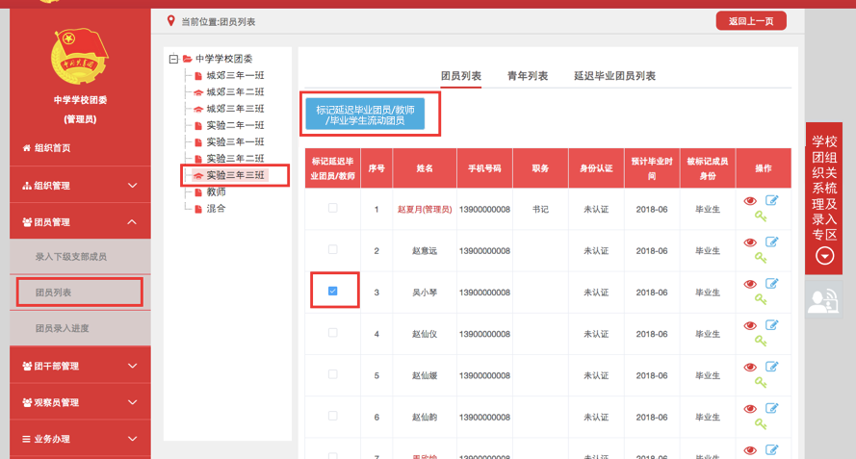
（3）选择被标记的成员身份：“延迟毕业团员”“教师”“毕业学生流动团员”。如果选择标记的为“教师”或“毕业学生流动团员”，则点击“确定”按钮即可；如果选择标记的为延迟毕业团员，则必须选择“预计毕业时间”，填写“延迟毕业原因”。延迟毕业学生团员选择的预计毕业时间必须晚于正常的毕业时间，比如标记团支部毕业时间预计毕业时间为2020年7月，则延迟毕业学生团员的预计毕业时间必须晚于2020年7月。
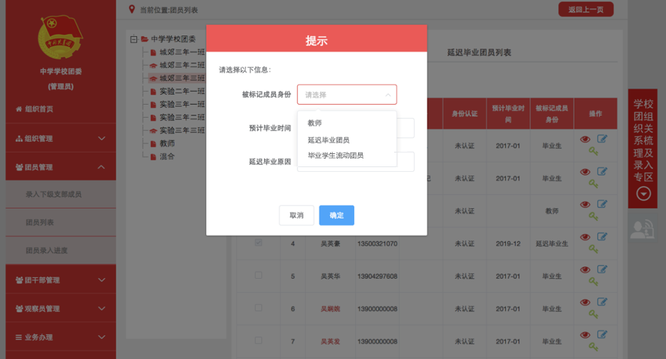
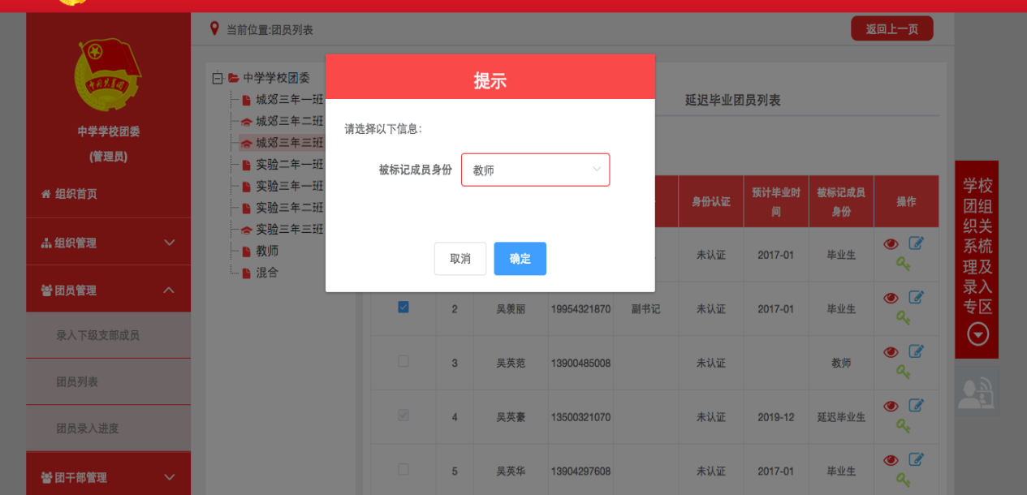
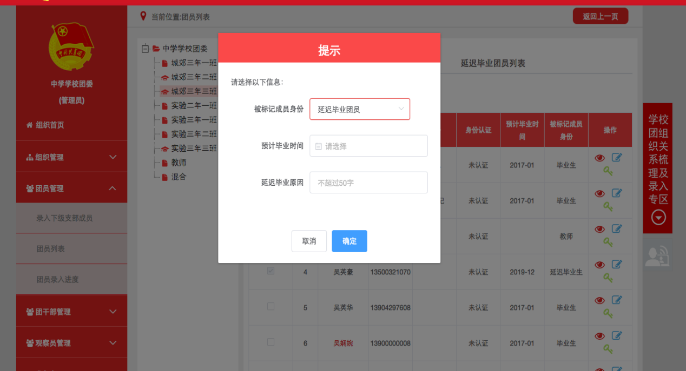
（4）“团员列表”界面的“被标记成员身份”列会显示每个成员目前的身份：“毕业生”或“延迟毕业团员”或“教师”或“毕业学生流动团员”。
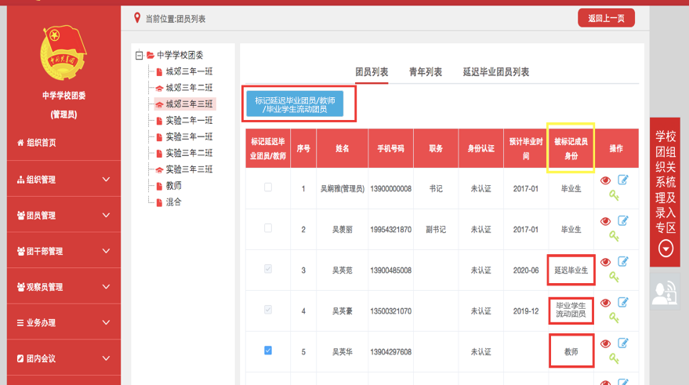
二、撤销延迟毕业团员操作方法
如果由于误操作将正常的毕业生标记为“延迟毕业团员”，需要撤销其延迟毕业学生团员身份，具体操作步骤如下。
1.管理员登录系统进入管理中心，点击“团员管理-团员列表”菜单，点击“延迟毕业团员列表”。
2.点击“团员列表”界面左侧组织树相应组织名称，勾选需要标记的人员，点击左上角的“撤销延迟毕业团员”按钮。
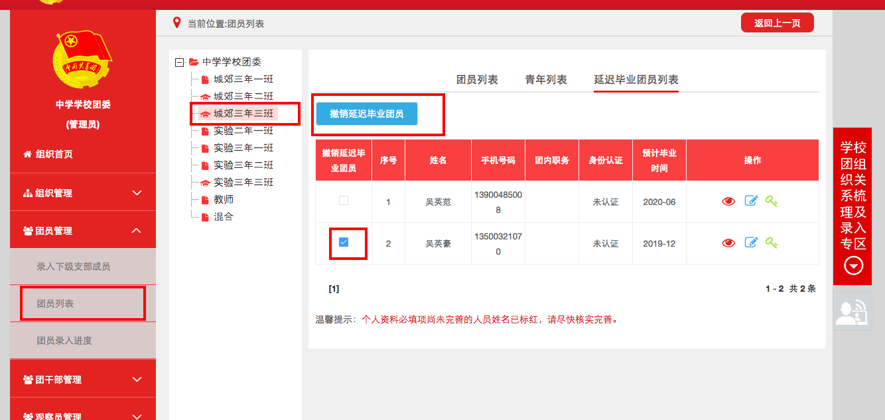
3. 点击“确定”按钮，该团员即可恢复至团员列表，预计毕业时间恢复为该团支部的毕业时间。
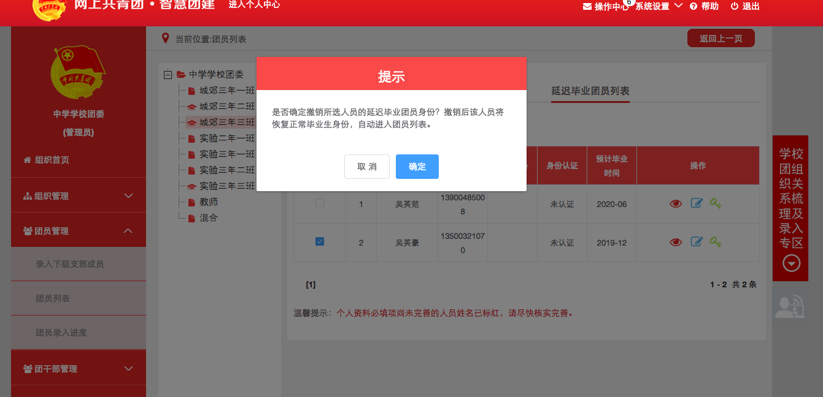
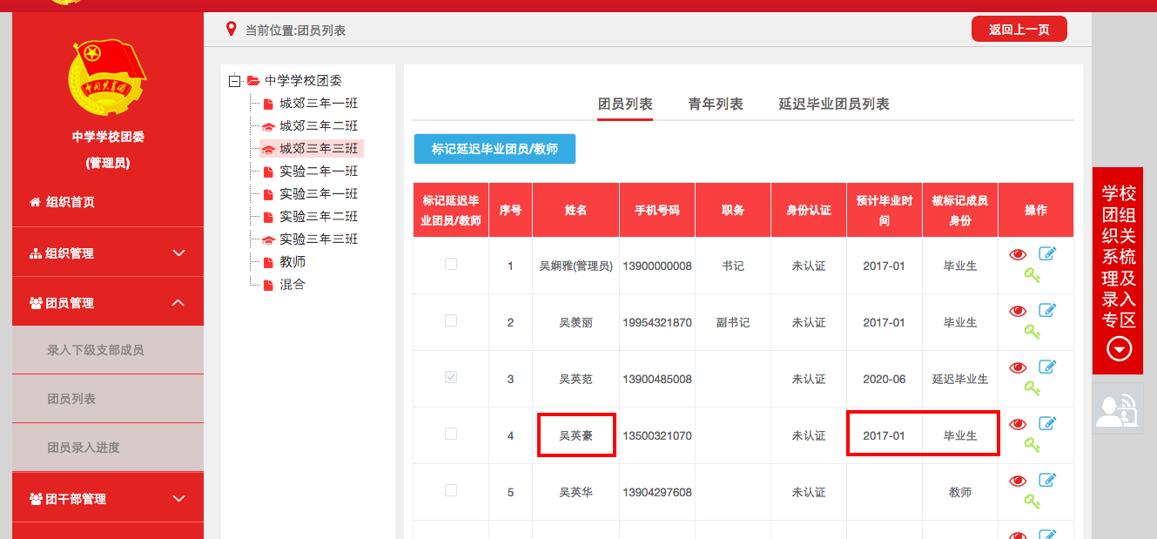

三、“学社衔接”业务操作方法
从“毕业生团组织”办理组织关系转接转出团员，即为“学社衔接”的组织关系转接。系统内“学社衔接”的组织关系转接共8种：升学，已落实工作单位（工作单位有团组织），已落实工作单位（工作单位无团组织），出国（因公出国／境），出国（境）学习研究，出国（因私出国／境），未就业，转往特殊单位团组织。管理员进入管理中心，点击“业务办理—组织关系转接办理”下方有“学社衔接”业务指引，必须严格按照业务指引要求转入正确的团组织。业务提交成功后，审批人可以通过“操作中心”查看审批收到的所有消息，也可以通过“组织关系转接审批”菜单进行审批。
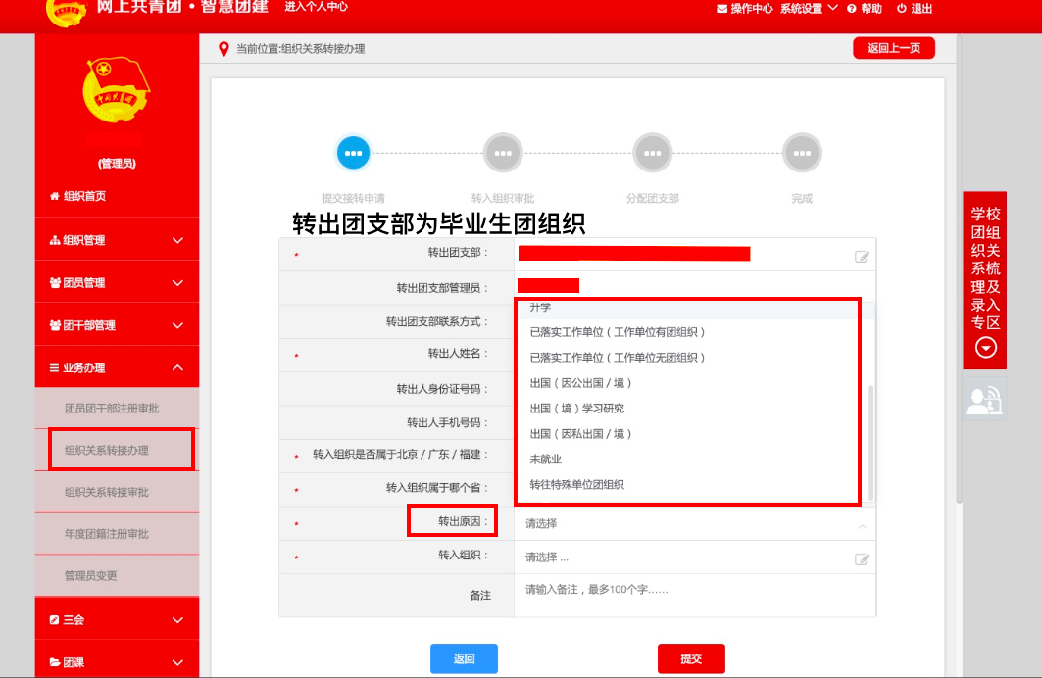
1. 转出团组织发起：
（1）管理员登录系统进入管理中心，点击“业务办理-组织关系转接办理”菜单，点击“办理转出”。
- 升学：选择转出团支部、转出人姓名、转入组织是否属于北京／广东／福建、转出原因（升学）、填写转入学校名称、转入学校所在地详细地址、转入组织。
- 已落实工作单位（工作单位有团组织）：选择转出团支部、转出人姓名、转入组织是否属于北京／广东／福建、转出原因[已落实工作单位（工作单位有团组织）]、填写工作单位名称、工作单位所在地详细地址、转入组织。
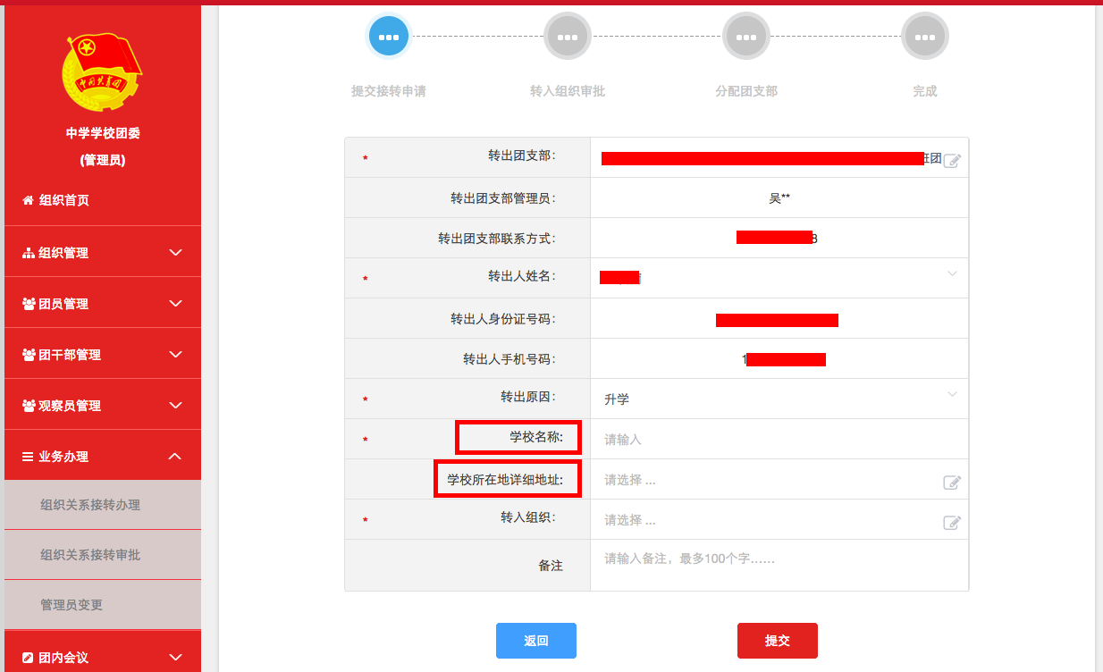
- 已落实工作单位（工作单位无团组织）：选择转出团支部、转出人姓名、转入组织是否属于北京／广东／福建、转出原因[已落实工作单位（工作单位无团组织）]、填写工作单位名称、工作单位所在地详细地址、转入组织。
- 出国（因公出国／境）：选择转出团支部、转出人姓名、转入组织是否属于北京／广东／福建、转出原因[出国（因公出国／境）]、填写工作单位名称、工作单位所在地详细地址、转入组织。
- 出国（境）学习研究：选择转出团支部、转出人姓名、转入组织是否属于北京／广东／福建、转出原因[出国（境）学习研究]、选择转入组织。
- 出国（因私出国／境）：选择转出团支部、转出人姓名、转入组织是否属于北京／广东／福建、转出原因[出国（因私出国／境）]、填写户籍地或居住地详细地址、转入组织。
- 未就业：选择转出团支部、转出人姓名、转入组织是否属于北京／广东／福建、转出原因（未就业）、户籍地或居住地详细地址、转入组织。
- 参军入伍等涉密情况：选择转出团支部、转出人姓名、转入组织是否属于北京／广东／福建、转出原因（转往特殊单位团组织）。转往特殊单位团组织无需选择转入组织，业务提交后由省级团委管理员负责审批。
（2）审批流程
- 如果选择的转入组织为团支部，则该团支部或团支部直属上级管理员进行审批，同意后则转入该团支部，转接完成。
- 如果选择的转入组织是团委／团工委／团总支，则该组织管理员在审批同意后会在“操作中心”再收到一条审批消息，将新转入的团员分配进适当的团支部，转接完成。
2. 转入团组织发起：
（1）管理员登录系统进入管理中心，点击“业务办理-组织关系转接办理”菜单，点击“办理转入”。
- 升学：填写需转入的成员姓名、身份证号码，点击查询；选择转入原因（升学）、填写转入学校名称，转入学校所在地详细地址。
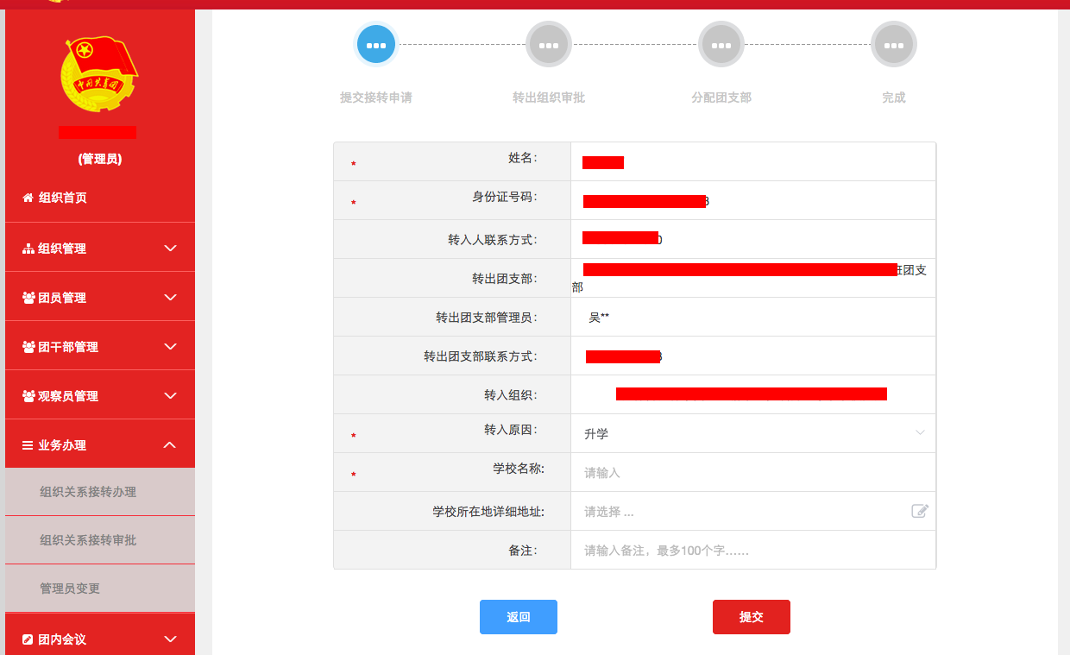
- 已落实工作单位（工作单位有团组织）：填写需转入的成员姓名、身份证号码，点击查询；选择转入原因[已落实工作单位（工作单位有团组织）]、填写工作单位名称、工作单位所在地详细地址。
- 已落实工作单位（工作单位无团组织）：填写需转入的成员姓名、身份证号码，点击查询；选择转入原因[已落实工作单位（工作单位无团组织）]、填写工作单位名称、工作单位所在地详细地址。
- 出国（因公出国／境）：填写需转入的成员姓名、身份证号码，点击查询；选择转入原因[出国（因公出国／境）]、填写工作单位名称、工作单位所在地详细地址。
- 出国（境）学习研究：填写需转入的成员姓名、身份证号码，点击查询；选择转入原因[出国（境）学习研究]。
- 出国（因私出国／境）：填写需转入的成员姓名、身份证号码，点击查询；选择转入原因[出国（因私出国／境）]、填写户籍地或居住地详细地址。
- 未就业：填写需转入的成员姓名、身份证号码，点击查询；选择转入原因（未就业）、填写户籍地或居住地详细地址。
（2）审批流程
- 由转出组织（转接毕业生团员的原支部或支部直属上级）管理员审批。审批通过后，若转接发起方为团支部，则毕业生团员直接转入该团支部，转接成功。
- 若转接发起方为团委／团工委／团总支，则该转出组织管理员需将新转入的团员分配进适当的团支部，转接完成。
3. 团员个人发起：
（1）团员登录系统进入个人中心，点击左侧“关系转接”菜单。
- 升学：选择转入组织是否属于北京／广东／福建、转接原因（升学）、填写转入学校名称、转入学校所在地详细地址、转入组织。
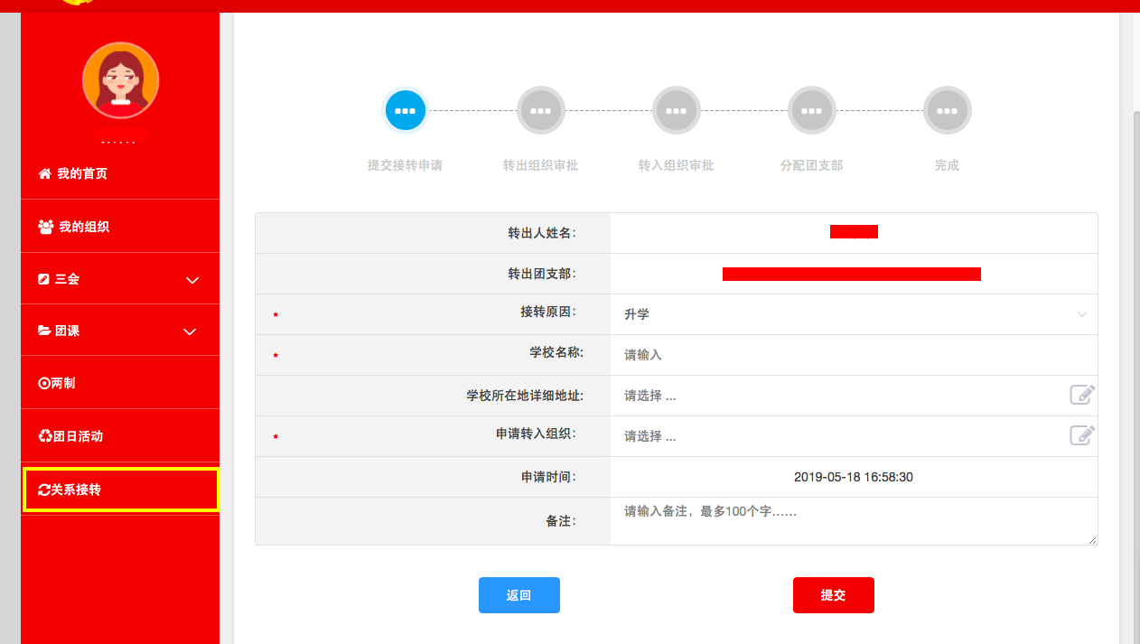
- 已落实工作单位（工作单位有团组织）：选择转入组织是否属于北京／广东／福建、转接原因[已落实工作单位（工作单位有团组织）]、填写工作单位名称、工作单位所在地详细地址、转入组织。
- 已落实工作单位（工作单位无团组织）：选择转入组织是否属于北京／广东／福建、转接原因[已落实工作单位（工作单位无团组织）]、填写工作单位名称、工作单位所在地详细地址、转入组织。
- 出国（因公出国／境）：选择转入组织是否属于北京／广东／福建、转接原因[出国（因公出国／境）]、填写工作单位名称、工作单位所在地详细地址、转入组织。
- 出国（境）学习研究：选择转入组织是否属于北京／广东／福建、转接原因[出国（境）学习研究]、转入组织。
- 出国（因私出国／境）：选择转入组织是否属于北京／广东／福建、转接原因[出国（因私出国／境）]、填写户籍地或居住地详细地址、转入组织。
- 未就业：选择转入组织是否属于北京／广东／福建、转接原因（未就业）、填写户籍地或居住地详细地址、转入组织。
- 参军入伍等涉密情况：选择转入组织是否属于北京／广东／福建、转接原因（转往特殊单位团组织）。转往特殊单位团组织无需选择转入组织，业务提交后由省级团委管理员负责审批。
（2）审批流程
- 由转出组织（团员原团支部或原团支部的直属上级）管理员审批。审批通过后进入下一个节点，由转入组织进行审批。如果选择的转入组织为团支部，则该团支部或团支部直属上级管理员进行审批，同意后则转入该支部，转接完成。
- 如果选择的转入组织是团委／团工委／团总支，则该组织管理员在审批同意后会再收到一条审批消息，将新转入的团员分配进适当的团支部，转接完成。
注意事项：
1. 各级团组织在接到团组织关系转入、转出申请后，应在15天内完成审核操作，如果有组织关系转接业务超过10天未审批，管理员登录系统后会收到提示；如15天内不完成操作，系统将默认当前节点审核通过，但是分配团支部需要自行操作，未分配团支部仍然视为业务未完成。
2. 组织关系转接业务，管理员发起办理转出以及团员个人发起关系转接时，需要选择“转入组织（新组织）是否属于北京／广东／福建”，如果属于则选择“是”，再选择属于三者中的具体哪一个省（市），最后在选择“转入组织”时将只显示该省（市）的数据。如果转入的组织不属于北京／广东／福建，则“转入组织（新组织）是否属于北京／广东／福建”选择“否”即可，最后在选择“转入组织”时可以搜索到全团（除北京／广东／福建）的组织名称。

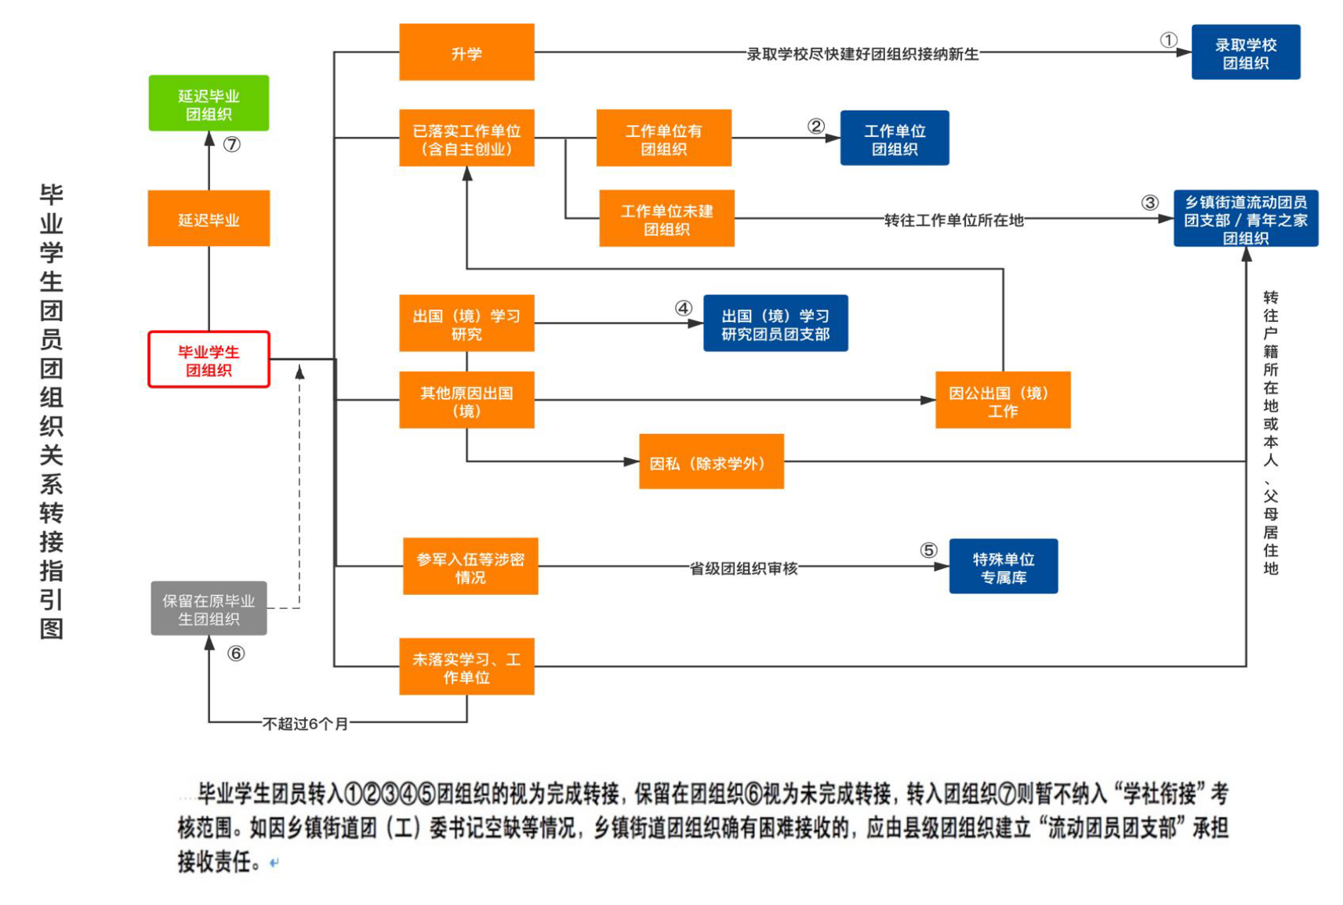
附件7

附件8
常 见 问 题

一、业务办理类
1.毕业学生团员在入党后是否还需要转接团组织关系？
根据《团章》规定，团员加入中国共产党后仍保留团籍，年满二十八周岁，没有在团内担任职务，不再保留团籍。因此，已入党的毕业学生团员若未满二十八周岁，依然需要转接团组织关系，且一般应与党组织关系去向保持一致。
2.已经入党的毕业学生团员，其团组织关系的去向是否跟随党组织关系去向？
毕业学生团员的团组织关系一般应与党组织关系去向保持一致。
3.毕业学生团员的团组织关系去向是否要与团员档案去向一致？毕业学生团员的档案若存放在人才市场，团组织关系应当怎么转？
团组织关系是指团员对团的组织的隶属关系，团员档案是指团员的入团志愿书等材料，二者的去向不需要完全一致。对于档案存放在人才市场的毕业学生团员，其团组织关系按其毕业后实际去向进行转接。
4.团员毕业后成为劳务派遣工，其团组织关系如何转接？
若团员毕业后成为劳务派遣工，应将团组织关系保留在劳务派遣单位的团组织或团员户籍所在地的乡镇街道团组织。劳务派遣单位团组织和户籍所在地团组织密切配合、主动联系，具体承担团费收缴和管理、团员监督、评选表彰等职责。用工单位团组织负责开展对团员的日常活动，具体承担教育、联系、服务等职责。
5.已找到工作的毕业学生团员，是否可以将团组织关系转往户籍地？
不可以。对于已就业的毕业学生团员，不可以将团组织关系转往户籍地，不能在“智慧团建”系统转接时选择“未就业”渠道将团组织关系转往户籍地团组织。已落实工作单位（含自主创业）的毕业学生团员，由原就读学校或毕业后工作单位团组织通过“智慧团建”系统申请将团组织关系转至工作单位团组织；工作单位尚未建立团组织的，应转接至工作单位所在地的乡镇街道团组织，所在地青年之家已建立团组织的，也可转至青年之家团组织。线下转接去向应当与线上转接一致。
6.乡镇街道“流动团员团支部”是否可以接收已在外地落实工作单位的毕业学生团员？
不可以。乡镇街道“流动团员团支部”在接收毕业学生团员时应核实其就业情况，不接收已在外地落实工作单位的毕业学生团员。对于接收时未落实就业去向而将团组织关系转回户籍所在地、生源地、父母居住地的乡镇街道“流动团员团支部”的毕业学生团员，应与其保持联系，待其落实工作（学习）单位后1个月内将其团组织关系转出。
7.用人单位在“试用期”是否应该接收毕业学生团员的团组织关系？
用人单位在“试用期”应接收毕业学生团员的团组织关系。若团员具体岗位尚不能确定，可根据用人单位的实际情况建立临时团支部进行接收。
8.能否在大型的企业园区团工委建立“流动团员团支部”，接收毕业学生团员？
为便于毕业学生团员转接团组织关系，大型企业园区团工委可以参照乡镇街道设立“流动团员团支部”，接收在本园区工作而单位尚未建立团组织的毕业学生团员团组织关系。
9.团组织接收毕业学生团员团组织关系转入时，是否需要查核团员档案？
团组织接收毕业学生团员团组织关系时，可采取适当方式查核团员档案。应注意：如需查核团员档案，转入方团组织应与毕业学校团组织和毕业学生团员充分沟通了解团员档案的情况。
10.组织关系已完成转入的团员，团组织应开展哪些工作？
从组织关系转入起，团员就成为团组织的工作对象。一是与团员本人保持联系，更新团员信息和联系方式，并安排团员到支部线下报到；二是进行教育、管理、监督、服务，开展“三会两制一课”、团费收缴等基础团务工作；三是当团员前往外地工作或学习的，应及时按规定将其团组织关系转出。
11.什么是混合型支部？
混合型支部指某个团支部中有不同年级的学生。例如初一、初二、初三的学生在同一个团支部，标记团支部团员毕业时间时，须将该支部标记为混合型支部，标记成功后，可在团员列表中对混合型支部中的每一个团员单独标记。
二、流程转接类
12.组织关系转接业务发起后，发现申请转入的团组织选择错误，是否可以撤销重新发起转接？
只要该业务尚未完成审批都是可以撤销的。点击界面右上角的“撤销申请”后，再次重新发起正确的转接工作即可。
13.毕业学生团员的团组织关系线上转接和线下转接的关系是怎样的？
线下团组织关系转接应与线上转接同步进行，转接办法可参照《关于加强新形势下发展团员和团员管理工作的意见》（中青发〔2016〕6号）等相关文件的规定。
线下团组织关系转接去向应与线上转接一致，同时须注意除毕业学生团员参军入伍等转入涉密团组织的情况外，不能以线下团组织关系转接替代线上转接，也不能因线下团组织关系转接的工作进度影响线上转接的工作进度。
14.组织关系转接业务发起后，发现申请转入的团组织选择错误，是否可以撤销重新发起转接？
只要该业务尚未完成审批都是可以撤销的，点击界面右上角的“撤销申请”后，再次重新发起正确的转接工作即可。
15.审批组织在收到转接申请时，如何核实团员信息？
审批页面会显示待转接团员的基本信息、联系方式、所在组织、组织管理员联系方式、紧急联系人方式等。审批组织管理员在接收毕业学生团员时应核实其信息和毕业去向，并与团员本人保持联系，更新团员信息和联系方式，并安排团员线下报到。
16.什么情况下可以转回原籍？
（1）毕业后因私出国（境）的毕业学生团员（求学除外），在出国（境）前将其团组织关系转接至户籍所在地或本人、父母居住地的乡镇街道团组织。
（2）离校前尚未落实就业去向的毕业学生团员，由原就读学校团组织通过“智慧团建”系统申请将团组织关系转至学生户籍所在地、生源地或本人、父母居住地的乡镇街道“流动团员团支部”。
17.审批组织关系转接业务时，发现申请转入的团员并不属于该转入团组织，如何处理？
审批人可以点击“不同意”驳回该申请，同时须在备注中写明不同意的理由，便于发起方了解被驳回的原因。
18.对于毕业后参军入伍的学生团员怎么办理团关系转接？
其所在院（部）团组织或团员本人需在“智慧团建”系统上发起团组织关系转接申请，由省级团组织负责审核，审核通过后该学生团员将进入特殊单位专属库进行集中管理。同时，毕业学生团员须按有关规定办理线下团组织关系转接手续。毕业后到涉密单位工作的学生团员在“智慧团建”系统中的转接参照此类型处理。
19.对于离校前尚未落实就业去向的毕业学生团员怎么办理？
其所在学院（部）团组织或团员本人需通过“智慧团建”系统申请将团组织关系转接团员本人居住地、户籍所在地或生源地的乡镇街道“流动团员团支部”。
20.对于出国（境）学习研究的毕业学生团员，如何处理？
其所在院（部）团组织需将团组织关系保留在原就读学校。毕业学生团员离校出国（境）前，学校团组织应要求其提交保留团组织关系的书面申请，说明在境外学习研究的地点、时间期限、国内常用联系人和联系方式等情况，经学校团委审批后，统一登记造册备案，并编入“出国（境）学习研究团员团支部”集中管理。团员在国（境）外期间，应定期汇报个人情况，履行团员基本义务。
21.如果全团系统内的毕业学生团员需要将组织关系转入北京/广东/福建系统，在发起转接界面没有搜到所需转入的团组织，如何处理？
须明确转入团组织在北京/广东/福建系统内的组织全称，并在发起业务界面准确无误地填写转入团组织名称。
22.如果全团系统内的毕业学生团员需要将组织关系转入北京/广东/福建系统，是否可以先将团员从全团系统中删除，然后由团员自行注册至北京市/广东省/福建省系统？
不可以。根据要求，毕业学生团员的组织关系必须通过组织关系转接的流程转入新团组织。上级在删除团员时需要有合理的理由，不可随意删除团员。
三、系统操作类
23.团员忘记密码，无法登录系统发起组织关系转接，如何处理？
本组织或上级团组织管理员生成重置密码验证码后提供给团员本人，团员可点击登录界面的“忘记密码”按钮，输入重置密码验证码并设置新密码，设置成功后即可登录系统发起组织关系转接。
24.团员在组织关系转接过程中，如果转接失败，如何处理？
如遇申请被退回的情况，首先应该查看接收方给出的退回原因，是否符合转接规范。如果确定转接时选择的转入组织符合转接规范，可以反馈给所在团组织管理员，由管理员协调解决。
25.团员发起组织关系转接时，系统提示“已有业务正在办理，不能重复发起”，是什么原因？
全团系统内，组织关系转接业务可以由团员本人、转出方管理员、转入方管理员发起。出现该提示，表明已有上述其中一方发起组织关系转接业务。团员登录系统后，可在“我的组织关系转接历史”界面可以查看组织关系发起转接情况及发起人信息。如果转接无误，无需再次发起，等待接收方的审批结果即可；如有转入组织填写错误等问题，团员可以点击右上角的“撤销申请”按钮，重新发起正确的组织关系转接。
26.毕业时间标记错误，是否可以修改？
可以修改。管理下级组织界面“操作”栏有修改时间的图标。
27.哪些团组织有权限标记团支部团员毕业时间？
（1）学校领域的团委、团工委、团总支有权限标记团支部团员毕业时间。
（2）学校整体为一个团支部时，直属上级有权限标记毕业时间。
28.如果团组织被标记为毕业学生团组织，组织中的团员是否可以进行组织关系转接，组织信息是否可以正常编辑？
毕业学生团组织中的团员可以进行组织关系转接，组织信息同样可以正常编辑。
29.没有看到“标记团支部团员毕业时间”是什么原因？
（1）学校领域各级团组织管理员（团支部管理员除外）和学校团支部的直属上级有权限标记团支部团员毕业时间。
（2）被标记的团组织的组织类别不是团支部。
（3）被标记的团组织“单位所属行业类别"选项为空，小学或者不是学校领域。

